本人就读于南京捷式泰网络科技有限公司学习CCIE，这几天准备将多年来的纸质版笔记全部写成电子版献给大家以留下自己学习的足迹。本章是基础篇章，内容较少，主要为之后的内容做铺垫。所有笔记的分类顺序为：序章→交换层→路由层→运营商，体现了从企业网到互联网的学习顺序。
序章
一．
1. 网络作用：连接 传输 共享 平台
网络组件：网络设备
路由器 router ：企业、用户（运营商/商用）
交换机 switch
无线接入点 AP 不提供跨网段连接
防火墙 Firewall
入侵监测系统
入侵防卫系统
介质
终端
Ups 不间断电源
2. 网络层次化架构：定义了网络设备所处的位置，执行的功能，扮演的角色。
终端层：PC
接入层：将终端通过介质接入网络（交换机，集线器）
汇聚层：汇聚不同的接入设备，并提供路由功能
核心层：规模大，提供高效
3. IP MAC PORT 地址
IP的定义：互联网协议（标准）Internet protocol
IP的功能：主要用来定位与区分网络
IP的概念：由32bit组成，每8bit为一段，每段之间有一点，每段8个二进制
IP的格式：主网位（区分网络）/子网位（可选择）/主机位（标识主机）
子网掩码：区分网络位。“1”代表网络位；“0”代表主机位。
IP的版本：V1 V2 V3 V4 V5 V6
IP分类（IPv4）
A 1.0.0.0到126.255.255.255/8
B 128.0.0.0到191.255.255.255/16
C 192.0.0.0到223.255.255.255/24
D 224.0.0.0到239.255.255.255（无掩码）
E 240.0.0.0到255.255.255.255
（前三类基于空间）
私有地址：
A类地址：10.0.0.0～10.255.255.255/8
B类地址：172.16.0.0～172.31.255.255/16
C类地址：192.168.0.0～192.168.255.255/32
（IPv6无私有地址）
VLSM 可变长子网掩码
求主机位：2的n方减2等于主机ip需求（n为主机位）
32-n=新掩码数
求子网：新减旧
Mac：48bit（12个16进制），前六个为卖主代码，后六个为厂商自动
端口号port number 16bit 十进制 0到65535（小于1024为非保留）
二．
1. OSI参考模型
应用层 | 数据Data | UI、OS
表示层 | 数据Data
会话层 | 数据Data | 保证独立性
传输层 | 数据段 | 分段、拼接（TCP有连接，可靠，高开销；反之UDP）
网络层 | 数据分组 | 分配IP、寻路
数据链路层 | 数据帧 | 分配mac、交换机寻路
物理层 | 比特流 | 定义电器标准，比特流转换
2． ARP地址解析协议
目的ip往往已知，目的mac未知
数据发送形式：单播发送（一对一）、广播发送（一对所有）
3． TCP传输控制协议
经三次握手
- A发送TCP同步请求消息
- B发送同步回应
- A回复，打开会话（就像通话）
自此TCP建立，可以开始传输数据，段头携带序列号？
发送序列号与确认序列号。
为每个数据段编号，确认序列号为希望对方发送的下一个数据段的序列号
TCP控制流（flow control）确保数据平滑
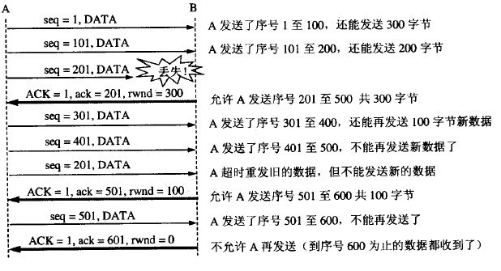
UDP用户数据协议
无连接 无流控 不可靠 但低开销
4. 网络设备图标
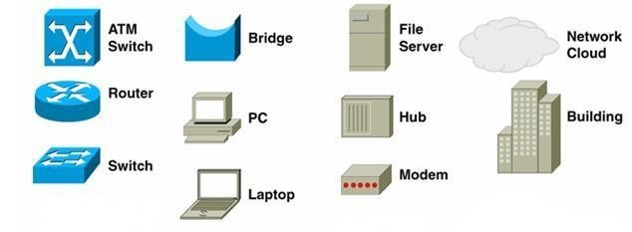
五．
1. 网络设备硬件构成（无论服务器，交换机，路由器还是电脑）
Cpu 中央处理器
内存 memory
存储 storage 硬盘
接口 interface光口 电口
电源 power
母板 mother-board
2. 网络设备启动过程（开机时间）
POST 加电自检
Flash IOS Internet 网络系统 以压缩形式存在
IOS解压缩到RAM（操作系统软件到内存）
开机配置（一般不用引导，跳过认为配置）
3. 设备配置方式
Console接口 一般长1.5米
远程登录 Telnet SSH加密 OTP动态口令
图形化管理 UI SDM安全设备管理器
HTTP
4. cisco cli命令行接口
模式（华为称作视图）
首先进入用户模式
Enable进入特权模式
Configure terminal 进入配置模式
Exit后退到上一步
End退到特权模式
5. 基础实验：设备的console管理
实验拓扑：
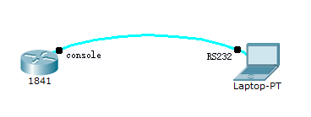
实验需求：熟悉掌握设备的console管理
实验步骤：
Step1：连接线路
Step2：完成超级终端上的参数设置：图标—desktop—terminal
Bit per second 9600
Databits 8
Parity none
Stop bits 1
Flow control none
6. 常用的cisco命令
绝大多数删除配置命令在前加no
查看命令都在特权模式下
修改主机名（重要）hostname<名字>
保存配置#write
重启设备#reload
设置console接口口令
line console
password <密码>
login //让口令生效
添加特权口令
enable password <密码>
enable secret<密码>
查看IOS版本show version
样例输出：……2800NM—ADVIDSERVICESK9—M
查看flash卡：show flash
查看运行文件：show run
查看开机运行文件：show startup
查看设备接口：show ip interface brief
（若输出内容太多：回车滚行，空格翻页）
7. 网络设备的文件系统
IOS系统文件 在flash中以压缩形式存在bin
running-config运行文件 存在RAM中
startup-config开机配置文件 存在NVRAM（非易失性RAM）

